DATE : MARDI 7AVRIL Prénom
Rituel mathématiques (pour ceux qui n’ont pas la connexion à calcul@tice)
(10/15minutes)

X |  | 8 |  | 6
 | 28 |  |  | 24
 |  |  |  | 54
 |  |  | 108
 |  | 80

DICTEE à corriger (10/15 minutes)
Recopie ci-dessous les phrases en corrigeant les 5 erreurs que j’ai dissimulées
Pendant plusieurs jour à Venise, petits et grand son costumés. Chacun cache sont visage sous un masque, prend la pose pour les photographe.
==
Français (20 minutes)
Transforme au passé composé :
*Cette fois-ci, il réussit à passer la porte et s’avança vers Walter.
=
Danny cria à son frère : « Pooousse-moiii ! ».=
« Quoi ? » demanda Walter.=
« Pooousse-moiii », hurla de nouveau Danny. « Pooousse-moiii, c’est tout.»
=
**Walter se pencha et poussa son frère.=
***Danny roula à travers la pièce et, à la manière d’une boule de bowling géante, renversa le robot et lui aplatit les jambes.
=
« Je l’aiii euuu ? » demanda Danny, qui ne voyait rien parce qu’il avait roulé contre un mur et qu’il était à l’envers.
=
Mathématiques/Mesure
Tout d’abord tu vas revoir ce qu’est un périmètre en regardant la vidéo suivante :https://www.youtube.com/watch?time_continue=105&v=cavx4jbr4fg&feature=emb_logo
Pour voir si tu as bien compris voici quelques exercices :
1)Vrai ou faux ?
Le périmètre d’un carré est égal à : côtéX4 = .................................
Le périmètre d’un carré de 3cm de côté mesure 9 cm.=.........................
Le périmètre d’un rectangle est égal à : Longueur X2=.................................
Un rectangle dont les dimensions sont 12 m et 8m a un périmètre qui mesure 40cm.=....................
2)Calcule le périmètre des figures suivantes.
6cm
12cm

A
B
6cm

Périmètre de la figure A=
Périmètre de la figure B =
Anglais : (15/20minutes)
Ecoute la bande son une première fois. Ensuite tu lis les questions (feuille de route)Tu peux t’aider de la feuille mémo questions/réponses en anglais que tu possèdes. Puis tu écoutes (au maximum 2 fois) la bande son en faisant des pauses pour écrire les réponses aux questions. Enfin tu écoutes une dernière fois le dialogue sans faire de pauses, tu vérifies tes réponses.
What’s her name ?
How old is she ?
When is her birthday ?
What’s her nationality ?
Where does she live ?
Has she got brothers or sisters ?
Has she got pets?

LECTURE(10 minutes)
Note les réponses aux questions dans chaque case
Exercice 1 | Exercice 2 | Exercice 3 | Exercice4 | Exercice5

Mathématiques (15minutes)
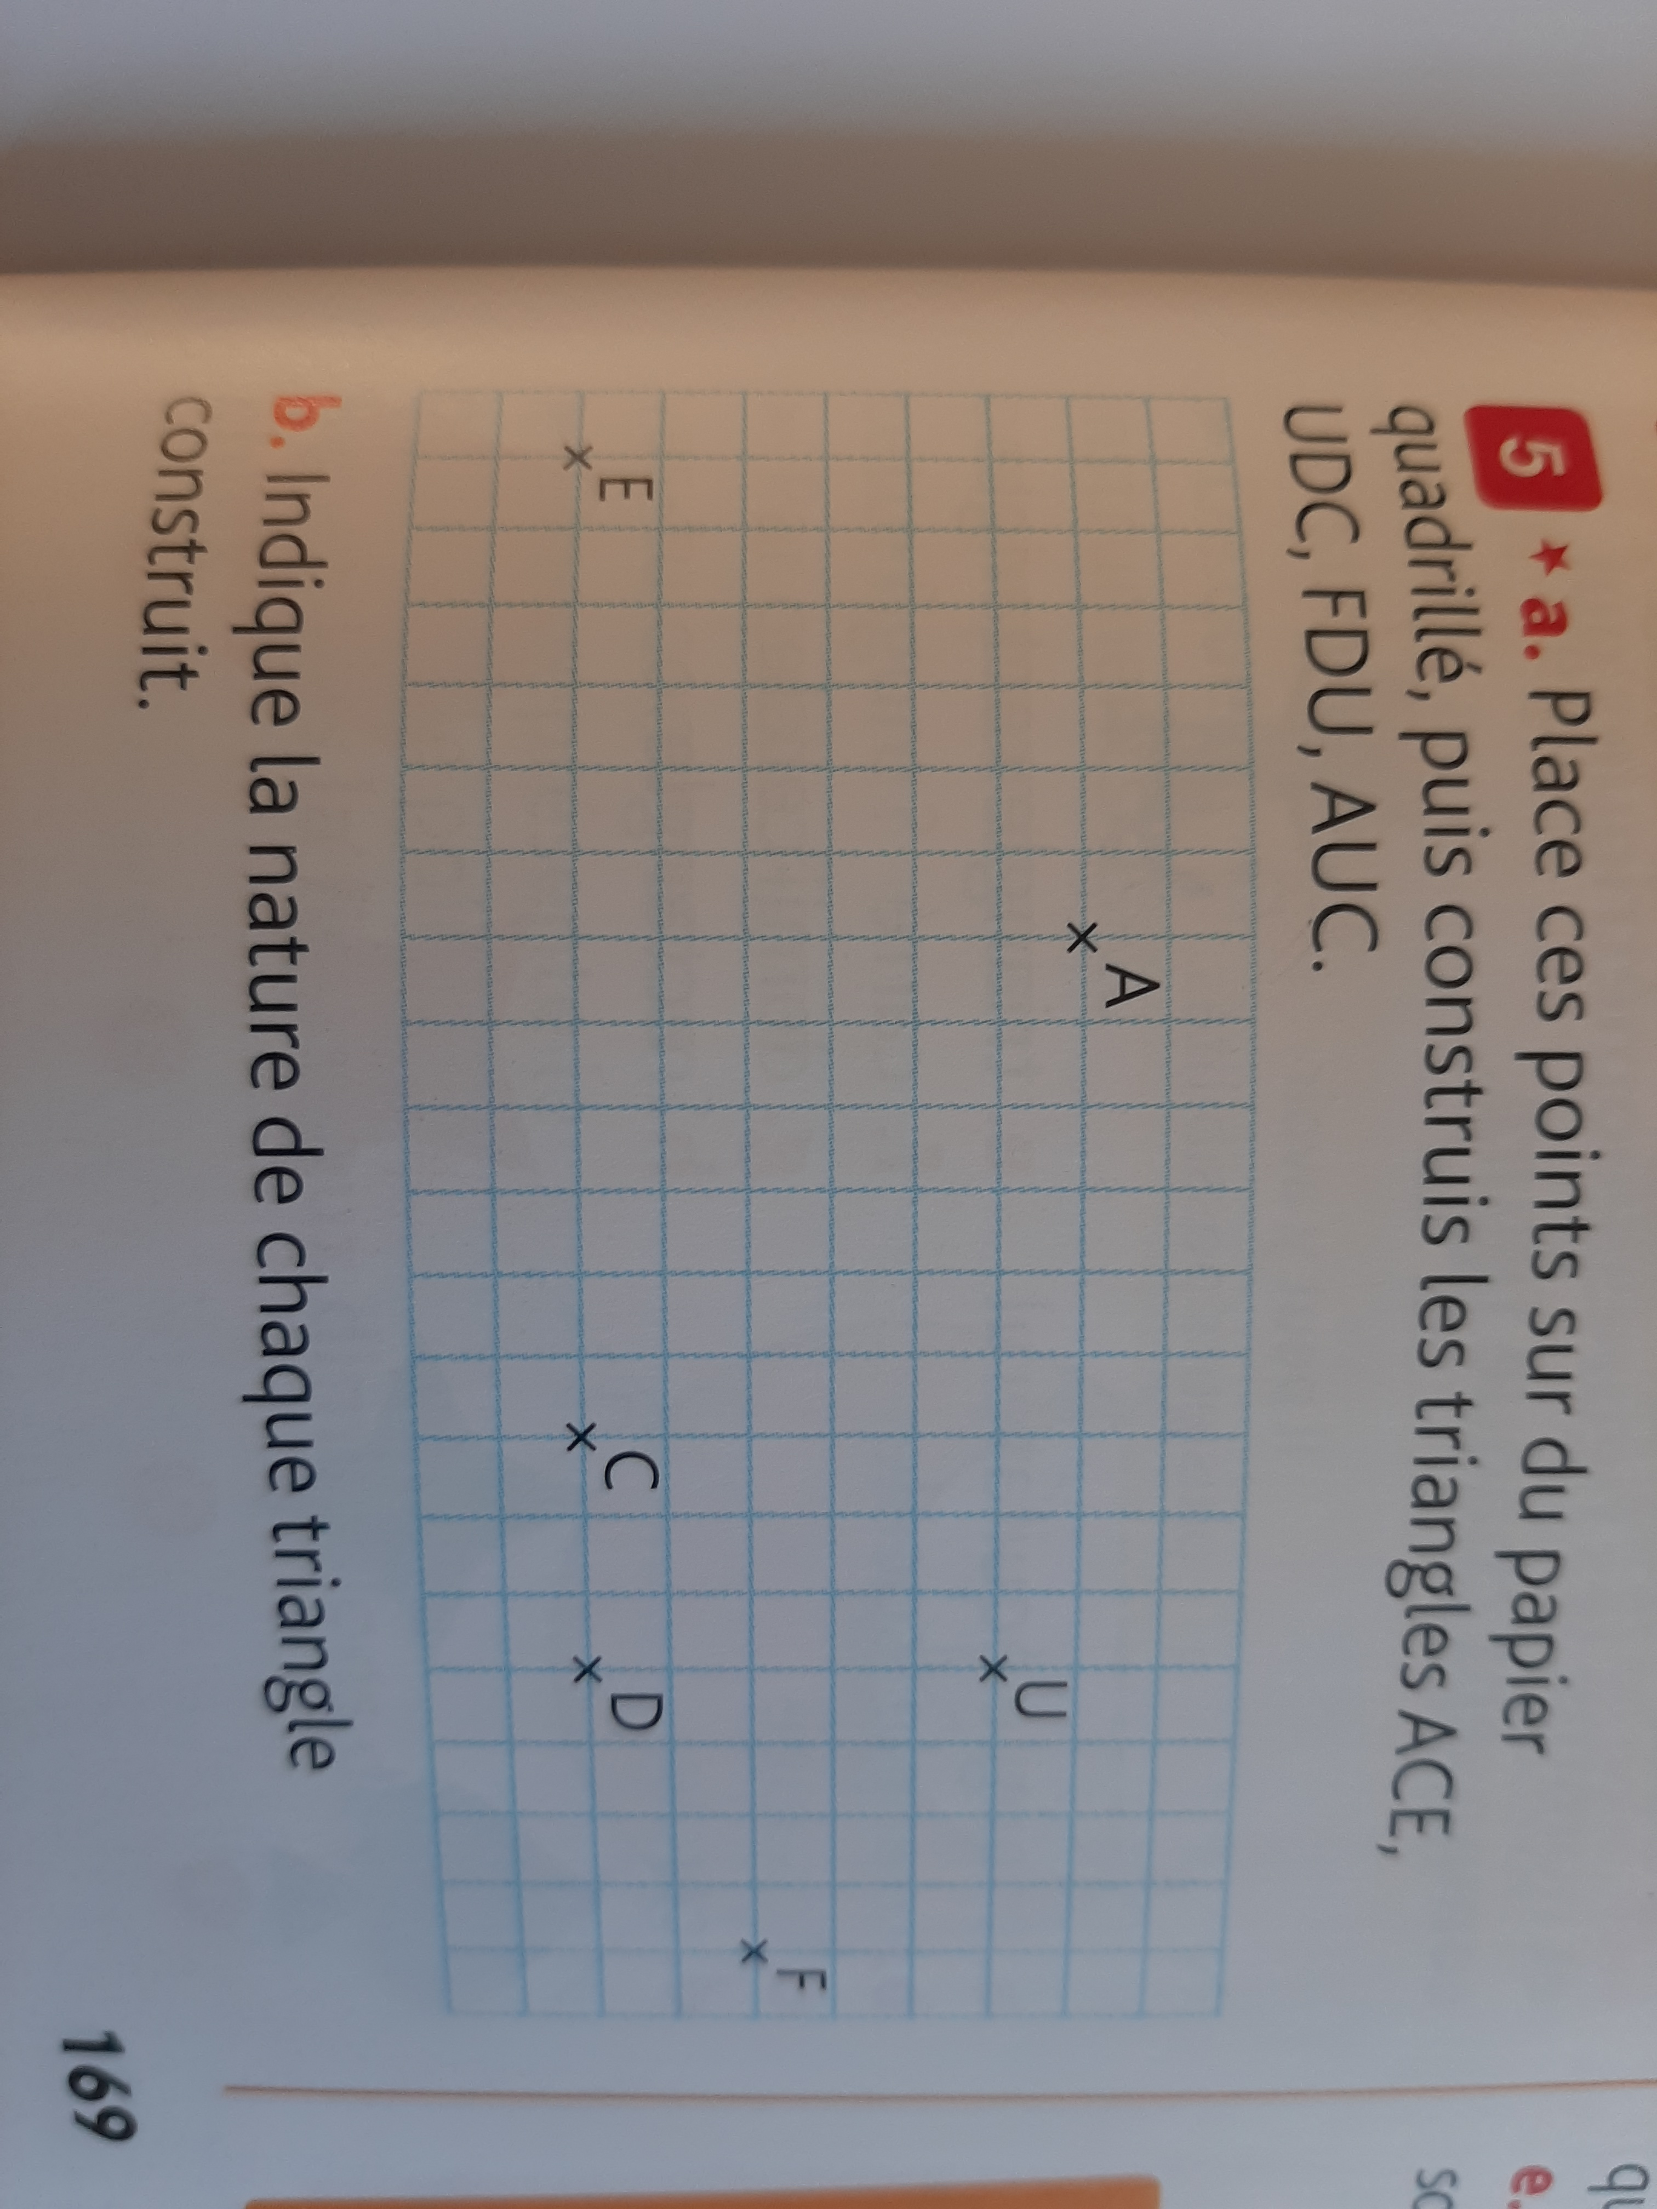
Sur ton cahier, tu écris Géométrie. Puis tu places les points et construis les triangles ACE, UDC, FDU, AUC

A l’aide de la leçon G6,donne la nature de chaque Triangle (sur la feuille de route)
ACE est un triangle......
UDC est un triangle .....
FDU est un triangle ...............
AUC est un triangle.................

Les mots de la dictée (20/30 minutes)
 | Plaire | Remplir | Siège | Planche
Nature du mot

Trouver un mot de la même famille (penser au verbe, adjectif, adverbe, ou nom)
Trouver un contraire (avec ou sans préfixe)

Faire une phrase avec le mot
Conjuguer au passé composé

Anagrammes :
Pour ceux qui on fait l’histoire en entier hier, voici des anagrammes :
Avec les lettres des mots suivants, trouve un ou plusieurs autres mots. On en a déjà fait en classe rappelle-toi. Chine/chien/niche (exercice à réaliser sur la feuille de route)
Ami :
Tir :
Rime
Ange :
Tiède :
Digue :
Verre :
Rame :
Pure :
Cesar :
Demon :

